EEn V-educatief pakket

achtergrondinformatie
Het V-team (met de V van verzorging of verzorgende) was vroeger een team enthousiaste verzorgenden/zorgkundigen dat leerlingen van het 1e of 2e jaar BSO in Brussel wou warm maken om te kiezen voor de richting personenzorg. Dit project is nu omgevormd tot een educatief pakket. Dit betekent dat je als leerkracht de sessie vanaf nu zelf kan geven. Alles wat je moet weten, vind je hieronder.

doelstelling
De doelstelling van een V-educatief pakket is om jongeren uit het 1e en 2e jaar te laten kennismaken met de richting personenzorg. In dit pakket ontdekken ze het beroep verzorgende / zorgkundige.

doelpubliek
Leerlingen van het 1° en 2° jaar BSO.

benodigde tijd
Het V-educatief pakket kan op diverse manieren gebruikt worden.

benodigdheden
- Deze lesvoorbereiding
- Afgeprint materiaal (te vinden op onze website: http://www.huisvoorgezondheid.be/student/v-team-voor-leerkrachten) :
  - Op A4 formaat afgeprint (= om op bord te hangen):
    - 6 foto’s (1 per sector)
    - 6 sectoren
    - 18 taken
  - 3 setjes (1 setje per groep):
    - 3 x 6 kleine foto’s van sectoren (deze foto’s staan met 3 per blad, dus je moet ze uitknippen zodat je 6 afzonderlijke foto’s hebt)
    - 3 x 18 kleine takenkaartjes (deze kaartjes staan per 3 op een blad, dus je moet ze uitknippen zodat je 18 afzonderlijke taken hebt, je mengt ze daarna goed door elkaar zodat het groepswerk niet te makkelijk is)
- Computer met internet en geluid
- Plakband (om de foto’s en papieren op te hangen)

opbouw van de les

verwelkoming: 5 minuten
Doel van de les uitleggen n.l. een beter zicht te krijgen op de richting personenzorg en op het beroep verzorgende/zorgkundige.
Vraagronde:
- Weten leerlingen welke richtingen ze de volgende jaren kunnen volgen?
- Kennen de leerlingen de verschillende richtingen die ze volgend jaar willen volgen?
- Welk beroep willen ze later uitoefenen?
Studierichtingen en beroepen worden in twee kolommen aan bord gezet.
Deze les handelt enkel over de richting personenzorg en het beroep verzorgende/zorgkundige.

overzicht en korte uitleg van de 6 sectoren: 5 minuten
Je vraagt aan de leerlingen waar verzorgenden allemaal kunnen werken. Als ze een goed antwoord geven, hang je de juiste foto op (met de sector erbij) en geef je een beetje uitleg over de sector.
De verschillende sectoren (met wat uitleg):
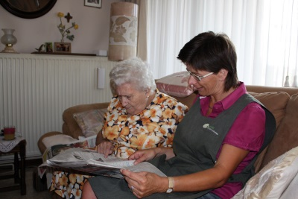 | Thuiszorg | Dit is zorg die bij de mensen thuis gegeven wordt. De vrouw zit in haar eigen zetel en de verzorgende komt bij haar langs.
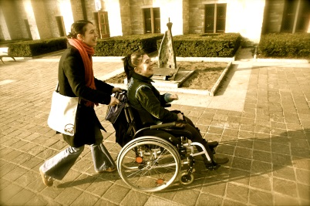 | Zorg voor mensen met een beperking | Dit is zorg voor mensen met een beperking, dit kan een mentale of fysieke beperking zijn.
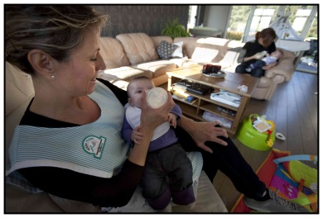 | Kraamzorg | Dit is zorg voor pasgeboren kindjes bij de moeder thuis (normaal gezien tot 3 maanden na de geboorte). Op de foto zie je een tweeling: één kindje wordt vastgehouden door de verzorgende, het andere kindje door de mama.
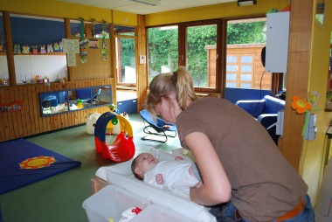 | Kinderopvang  Gezinsopvang  Groepsopvang  Buitenschoolse kinderopvang | Dit is de opvang van kindjes vanaf het moment dat beide ouders terug gaan werken tot op het moment dat ze naar de kleuterschool gaan (in een gezin of in een kinderdagverblijf) / van 3 – 12 jaar in de buitenschoolse kinderopvang.
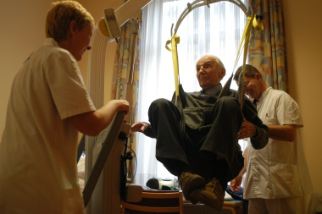 | Woonzorgcentrum | Een woonzorgcentrum combineert wonen (de mensen wonen daar dus permanent, we spreken dus van bewoners) en zorgen (de bewoners kunnen niet meer thuis wonen, dus hebben voor verschillende zaken hulp nodig, ze moeten dus verzorgd worden). De man op de foto zit in een tillift, door die lift te gebruiken kan men hem verplaatsen zonder hem pijn te doen en zonder rugproblemen te krijgen.
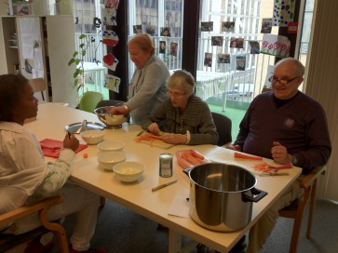 | Dagcentrum | Een dagcentrum is voor opvang overdag. ’s Avonds gaan de bezoekers (want ze zijn op bezoek in het dagcentrum) terug naar huis. Een dagcentrum kan voor oudere mensen zijn (zoals in de foto), maar bijvoorbeeld ook voor jongeren of ouderen met een handicap,…

groepswerk: 10 minuten
Leerlingen gaan nu zelf aan het werk.
Uitleg van het groepswerk:
- Leerlingen worden in 3 groepjes verdeeld
- Elk groepje krijgt een omslag met de foto’s van de 6 sectoren en met 18 taken
- De taken moeten bij de juiste sector geplaatst worden (= 3 taken per sector).

bespreking groepswerk: 20 minuten
- Groepjes kiezen om beurt een sector en lezen de 3 taken voor die bij deze sector horen
- Andere groepjes vullen aan
- Er wordt uitleg gegeven bij elke taak + eventueel filmpje horen, passend bij de sector

De oplossingen en wat uitleg en de filmpjes die je kan tonen (de link naar deze filmpjes vind je ook op onze website:

Kraamzorg
Oplossingen: | - Je controleert regelmatig of de baby voldoende drinkt (borstvoeding / flesvoeding)  - Je komt bij de mensen thuis en helpt hen op weg bij de eerste zorg voor de pasgeboren baby.  - Je draait mee in het dagritme van jouw kraamgezin
Uitleg: | Kraamzorg = de zorg voor pasgeboren kindjes bij de moeder thuis (normaal gezien tot 3 maanden na de geboorte). Je geeft praktische tips over hoe de moeder haar baby kan verzorgen, over borstvoeding,… Je helpt in het huishouden (zodat de moeder wat kan rusten). Je checkt of alles in orde is (of er geen problemen zijn, of de baby bijvoorbeeld voldoende drinkt). Je volgt het ritme van je kraamgezin (= je volgt het patroon van de baby: als die eet, help je met het geven van eten of met de borstvoeding, als de baby slaapt, kan je aan de moeder zeggen dat ze best ook even slaapt en kan je iets in het huishouden doen,…)  https://www.youtube.com/watch?v=CGMCPJWC7IE
Dagcentrum
Oplossingen: | - Je bent verantwoordelijk voor het creëren van een aangenaam leefklimaat voor de bezoekers  - Je bent creatief en zorgt voor leuke activiteiten met de ouderen. Bv: kerstkaarten maken  - Je geeft hulp (indien nodig) bij alledaagse activiteiten die de bezoeker niet of slechts gedeeltelijk kan. Bv: vlees snijden  - Je begeleidt mensen met een lichte vorm van dementie
Uitleg: | In een dagcentrum komen mensen die vooral thuis verzorgd worden door mantelzorgers. Om de mantelzorgers even ruimte te geven komen ouderen (met lichte zorg, ouderen met een lichte vorm van dementie) naar een dagcentrum. Daar wordt de nodige zorgen toegediend. Ze krijgen eveneens een aanbod van gevarieerde activiteiten. Deze kunnen gekoppeld worden aan een bepaalde periode van het jaar (kerst, herfst,…), een verjaardag van één van de bezoekers (samen een taart bakken), de actualiteit (met hen de krant lezen),…  https://www.youtube.com/watch?v=jJqJCF-XW60
Woonzorgcentrum
Oplossingen: | - Je werkt in een ploegensysteem. Ochtenddienst, namiddagdienst of nachtdienst.  - Je helpt een bewoner met zijn ochtendtoilet / eten geven, nabij zijn  - Een bewoner is in de eindfase van zijn leven. Je luistert naar zijn verhaal dat hij je nog wil vertellen met het nodige geduld en inlevingsvermogen.
Uitleg: | In een woonzorgcentrum wonen de mensen die zorgbehoevend zijn. Daardoor kunnen ze niet meer in de gewone thuisomgeving blijven. Er is dus is 24u op 24u iemand nodig die hen kan bijstaan. ’s Nachts kunnen bewoners bijvoorbeeld wakker worden en niet meer weten waar ze zijn of ze moeten naar toilet en kunnen dat niet meer alleen, dus ook ’s nachts is er hulp nodig. ’s Nachts werkt er wel veel minder personeel dan overdag. Je werkt in een ploegensysteem: afwisselend ’s ochtends, ’s namiddags of ’s nachts. Er zijn ook woonzorgcentra waar de nachten gedaan worden door mensen die daar voor kiezen. Zij doen enkel nachten en het andere personeel doet de ochtend- en namiddagdienst. Bewoners in een woonzorgcentrum (of rusthuis) hebben hulp nodig bij heel veel activiteiten. Een voorbeeld daarvan is het ochtendtoilet (= wassen, aankleden, haar kammen, tanden poetsen,…). De bewoners zitten in de laatste fase van hun leven, dus het is belangrijk om hen hierover te laten vertellen als ze daar nood aan hebben. Met inlevingsvermogen wordt bedoeld dat je niet begint te lachen of dat je niet over je eigen leven begint als ze daarover vertellen. Je luistert aandachtig en probeert je in te beelden hoe je je zelf zou voelen als je in die fase zou zitten.  Algemeen werken als verzorgende / zorgkundige:  https://www.youtube.com/watch?v=R_7FOn9qNA4
Kinderopvang / buitenschoolse kinderopvang
Oplossingen: | - Het is 10h en alle peuters krijgen een koekje  - Je vertelt een verhaal aan de hand van een boek over al de dieren van de boerderij. Al de kleuters doen je bewegingen en geluiden na die je maakt.  - Tijdens het slaapmoment van de baby’s waak jij in hun slaapkamer  - Kinderen tussen 3 en 12 jaar kunnen voor school, na school, op woensdagnamiddag en tijdens de vakanties terecht in de buitenschoolse kinderopvang.
Uitleg: | In de kinderopvang krijgen de kinderen ’s middags eten en tussendoor een tussendoortje. Je taak bestaat erin om de kinderen een fijne dag te bezorgen (spelen met hen, een verhaaltje voorlezen,…). De kinderen doen nog een dutje en dan is het de bedoeling dat 1 iemand bij de kinderen blijft. Er kan altijd iets gebeuren: een kindje kan wakker worden en beginnen huilen,…  In de buitenschoolse kinderopvang worden kinderen begeleid bij hun huiswerk, er worden pedagogische activiteiten georganiseerd. Kinderen kunnen eveneens vrij spel spelen.
Filmpje: | Beroepenfilm vdab (via onderwijskiezer: begeleider kinderopvang): https://www.youtube.com/watch?v=u_fE5uEOLN0  Je ziet hier zowel de kinderopvang in een crèche (= meer kinderen en meer begeleiders) als bij een onthaalmoeder (= minder kinderen, maar 1 begeleider + eventueel wat extra hulp en bij de begeleider thuis) als in de buitenschoolse opvang.
Thuiszorg
Oplossingen: | - Je helpt een bejaarde thuis met het maken van zijn middagmaal omdat de man niet meer zo goed ziet.  - Je gaat boodschappen doen met twee oudere mensen die nog thuis wonen, maar geen grote afstanden kunnen doen omdat ze slecht te been zijn.  - Je helpt een oudere vrouw thuis met haar te wassen aan de lavabo
Uitleg: | Bij thuiszorg help je mensen die thuis hulp nodig hebben. Als het bejaarden zijn, ga je hen helpen met de zaken die ze zelf niet meer kunnen: koken, boodschappen doen, helpen met zich te wassen, afwassen, het bed opmaken,… Op die manier zorg je ervoor dat die mensen langer thuis kunnen blijven wonen. Thuiszorg is niet enkel bij bejaarden, maar bij iedereen die thuis hulp nodig heeft. Het kan bijvoorbeeld ook iemand zijn met een handicap.
Filmpje: | Brecht wordt een weekje verzorgende in het kader van het project “Roadies” (= een jaar lang elke week een ander beroep uitoefenen):  https://www.youtube.com/watch?v=TyX7uAyfIrs
Zorg bij mensen met een beperking
Oplossingen: | - Elise is 15 jaar en verlamd vanaf haar geboorte. Je gaat met Elise een wandeling maken met haar speciale rolstoel  - Je maakt samen met een groep invalide jongeren de maaltijd voor ’s middags klaar.  - Tom en Adnan- twee jongens met het syndroom van Down( mongolisme) moeten op controle bij de dokter. Jij gaat met hen mee.
Uitleg: | De sesctor zorg voor mensen met een beperking is voor mensen met een fysieke (= lichamelijke) of mentale handicap. Het kan hier zowel om kinderen als om volwassenen gaan. Het kan gaan om bijvoorbeeld iemand die nog thuis woont en die hulp nodig heeft bij het doen van boodschappen. Of het kan gaan om een groep jongeren (of volwassenen) die in een dagcentrum zitten. Dan doe je eigenlijk hetzelfde werk als in thuis (zorgen voor leuke activiteiten, samen met hen koken,…). Het syndroom van Down of mongolisme is een mentale handicap waarbij de personen een kenmerkend uiterlijk hebben en waarbij ze mentaal niet ouder worden dan een bepaalde leeftijd (bijvoorbeeld 6 jaar). Fysiek worden ze wel ouder, maar mentaal blijven ze op de leeftijd hangen en evolueren ze dus niet meer.
Filmpje: | Bart Wellens op inleefstage in de sector voor mensen met een bepereking (in het kader van het programma “Volt”):  https://www.youtube.com/watch?v=WUBH4bT_qa4  Je kan het filmpje stoppen na 5 minuten en 5 seconden. Daarna is er nog een interview, maar het inleefmoment is het belangrijkste en geeft een goed beeld van het werk in de sector.

voor- en nadelen van werken als verzorgende/zorgkundige: 10 minuten
Vragenronde:
- Wat zijn de voordelen van werken als verzorgende / zorgkundige?
- Wat zijn de nadelen van dit beroep?
- Waar kan je als zorgkundige overal terecht? (Je kan hier ook nog vermelden dat je als zorgkundige ook in een ziekenhuis kan werken. Dat komt in deze les niet aan bod, maar het is ook een mogelijkheid. Je helpt dan bij de zorg voor de patiënten (onder supervisie van een verpleegkundige).
Je kan ook nog een algemeen filmpje tonen over het werk als verzorgende/zorgkundige (hier komt ook het werk in een ziekenhuis aan bod): https://www.vdab.be/beroepen/polyvalent_verzorgende.shtml

Afronding
Verwijs hen door naar de site www.h-team.be
Onder het luikje V-educatief pakket kunnen ze informatie vinden over de derde graad personenzorg en over het werken als verzorgende/zorgkundige.

